令和5年3月
藤原定家卿小倉百人一首撰定記念
第75回 全国競技かるた京都大会（AB級） ご案内

京都府かるた協会 会長 山本 純子

早春の候、皆様方にはいよいよご清栄のこととお慶び申し上げます。京都府かるた協会では下記要領で、藤原定家卿小倉百人一首撰定記念 第75回 全国競技かるた京都大会を開催します。皆様お誘いあわせのうえご参加くださいますようご案内申し上げます。
本大会は全日本かるた協会の「コロナ禍における練習会・大会開催ガイドライン（第四版）」に則って実施いたします。なお、新型コロナウイルス感染症の状況によっては、開催を延期または中止する可能性がありますので、あらかじめご了承下さい。

記

◎日時・会場 | ・・・ | 令和5年5月20日（土） B級（192名）  青少年文化研修道場（京都府宇治市五ケ庄三番割35）  5月21日（日） A級（64名）  仁和寺御室会館（京都府京都市右京区御室大内33）  ※受付開始：午前8時50分、受付締切：午前9時15分（厳守）、  開会式は行いません。  ※公共交通機関でご来場ください。
◎出場部門 | ・・・ | A・B級 全日本かるた協会登録者  ※今大会は出場地区制限を設けません。
◎参加費 | ・・・ | 各級2,500円  ※参加費の振込先等については、申込締切後（人数制限を超えた場合は公開抽選実施後）にお知らせします。
◎入賞 | ・・・ | A級4位（8名）、B級3位（各4名）
◎申込方法 | ・・・ | 所属会名、申込責任者の住所・氏名・電話番号、出場者の出場級・段位、氏名（フリガナ）を別紙申込書にご記入の上申し込みください。  ※申込後の昇級、欠席の場合は速やかにご連絡ください。  ※締切後の昇級は都合によりお断りさせていただく場合があります。
◎人数制限 | ・・・ | A級は64名を上限とさせていただきます。  B級は192名（3クラス）を上限とさせていただきます。  ※上限を超えた場合は、公開抽選とさせていただきます。  公開抽選となりました場合、時間・場所をあらためて通知します。  ※A級前年度優勝者、地元枠１割を抽選の対象外とさせていただく場合があります。
◎申込先 | ・・・ | メール：kyoto_67@yahoo.co.jp  ※メールの件名は、「京都大会申込（所属会名）」としてください。  ※受付完了のメールを返信しますのでご確認ください。  ※上記アドレスからのメールを受け取れるよう、設定を行ってください。  ※原則、メールでの申込といたしますが、事情により郵送でのお申込みを  希望される場合はご連絡ください。
◎申込締切 | ・・・ | 令和5年4月21日（金）までにお申し込みください。
◎審判長 | ・・・ | 上野 玲 七段、荒川 裕理 八段（公認審判員）
◎読吟 | ・・・ | 鎰谷 節 三段（Ａ級公認読手）、阪口 香津佐 六段（Ａ級公認読手）他
◎その他 | ・・・ | - 入賞者の氏名・所属会は、HPへの掲載、報道機関へのお知らせを行う予定です。  - 新型コロナウイルス感染症の状況により開催を延期または中止する場合は、速やかにご連絡します。
◎会場・駐車場案内 ※当日は公共交通機関でご来場ください。
・B級：青少年文化研修道場
JR：奈良線 黄檗（おうばく）駅から徒歩5分
京阪電車：宇治線 黄檗駅から徒歩8分
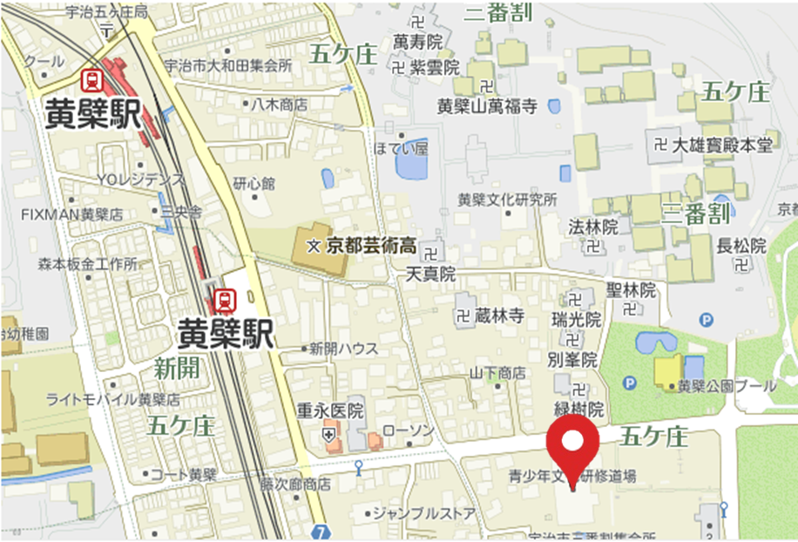

・A級：仁和寺御室会館
JR：嵯峨野線 花園駅から徒歩20分
市バス：26系統 御室仁和寺バス停すぐ
京福電鉄：北野線 御室仁和寺駅から徒歩5分
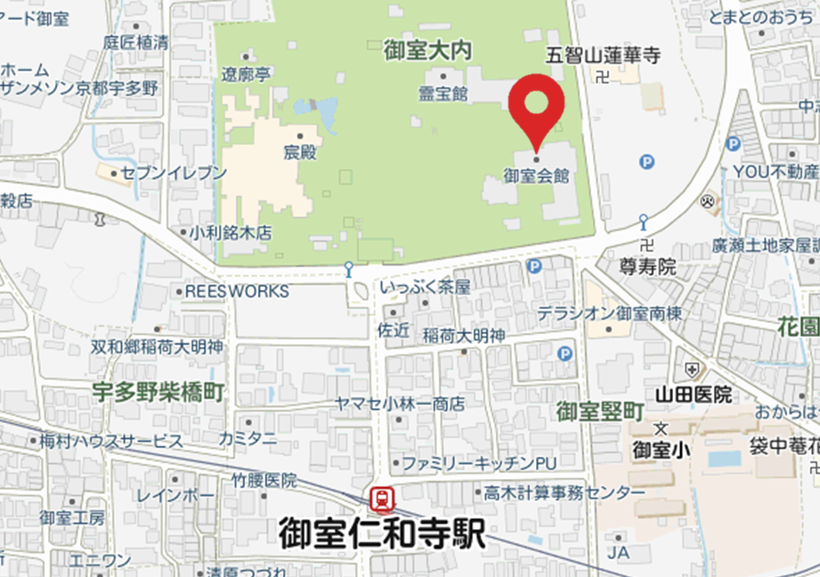
※なお、ご祝儀は辞退させていただきますので、ご了承願います。

一般社団法人 全日本かるた協会 公認
主催・主管 京都府かるた協会
協 賛 株式会社 京都書房、株式会社 大石天狗堂
後 援 京都府、京都市、近江神宮

